Domače branje 2021/22

4. razred

Desa Muck: Anica in … | 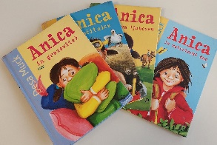
Primož Suhodolčan: Živalske novice 1, 2, 3 …
(zbirka)
Uroš Hrovat: Grad Prepih (zbirka) | 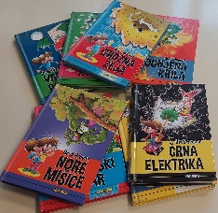
Vid Pečjak: Drejček in trije Marsovčki | 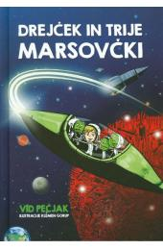

Pripravila Janja Kajnik, knjižničarka, v sodelovanju z učiteljicami in učiteljem.
Maribor, september 2021

Domače branje 2021/22

5. razred

Pravljice od blizu in daleč | Izbereš si jo sam/-a: pravljico drugih narodov.
Jeff Kinney: Dnevnik nabritega mulca  (eno delo iz zbirke/po izbiri) | 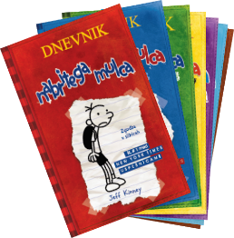
Primož Suhodolčan: Kolesar naj bo!

Pripravila Janja Kajnik, knjižničarka, v sodelovanju z učiteljicami in učiteljem.
Maribor, september 2021

Domače branje 2021/22

6. razred

5 pravljic/3 pravljice H. C. Andersena
(po izbiri učenca/učenke)

Pesniška zbirka po izbiri učenca/učenke
Ena izmed navedenih knjig – po izbiri učenca/učenke:  Tone Seliškar: Bratovščina Sinjega galeba  Erich Kästner: Dvojčici  Brane Dolinar: Dvojne počitnice/Detektivi na jeklenih konjičkih  Astrid Lindgren: Emil in detektivi | 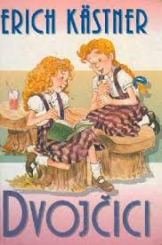

Pripravila Janja Kajnik, knjižničarka, v sodelovanju z učiteljicami in učiteljem.

Maribor, september 2021
Domače branje 2021/22
7. razred
E. Petiška: Stare grške bajke

Tone Pavček: Majnice, fulaste pesmi | 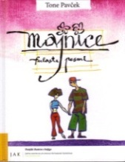 | KULTURNI DAN, 4. 10. 2021
P. Voranc: Solzice | 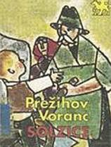
Fran Levstik: Martin Krpan | 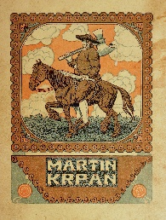

Pripravila Janja Kajnik, knjižničarka, v sodelovanju z učiteljicami in učiteljem.

Maribor, september 2021

Domače branje 2021/22
8. razred
Tone Pavček: Majnice, fulaste pesmi | 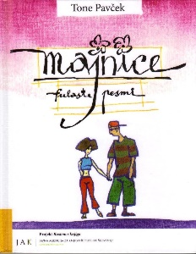 | KULTURNI DAN, 4. 10. 2021
Vinko Möderndorfer: Kit na plaži  Igor Karlovšek: Preživetje | 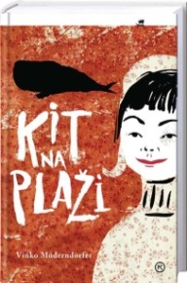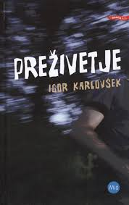
Niko Grafenauer: Skrivnosti | 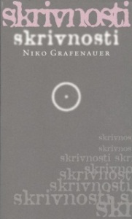
Mate Dolenc: Kako dolg je čas | 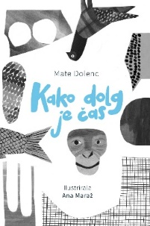

Pripravila Janja Kajnik, knjižničarka, v sodelovanju z učiteljicami in učiteljem.
Maribor, september 2021
Domače branje 2021/22
9. razred
C. in M. Lamb: Zgodbe po Shakespearu

Antoine de Saint-Exupery: Mali princ  Igor Karlovšek: Preživetje | 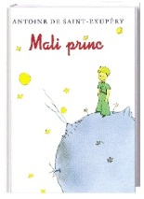
Moja top knjiga leta  Izbereš si svojo najljubšo knjigo v slovenščini v tem šolskem letu. | Predstavil/-a boš avtorja/-ico in knjigo v govornem nastopu maja 2022 pri uri slovenščine.  Prebral/-a nam boš tudi svoj najljubši odlomek iz te knjige.

Pripravila Janja Kajnik, knjižničarka, v sodelovanju z učiteljicami in učiteljem.

Maribor, september 2021

